**1η άσκηση: Επεξεργασία εικόνας με το pixrl**

1. Μεταβείτε στη διεύθυνση <https://pixlr.com/editor/> και αλλάξτε τη γλώσσα σε ελληνικά από το μενού language. Ανοίξτε την εικόνα National-Flower-4_1 από την επιλογή **open image from computer**.
2. 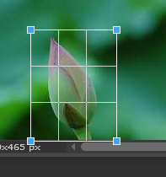Με το εργαλείο  περικόψτε το μπουμπούκι όπως φαίνεται παρακάτω:
3. Από το μενού επεξεργασία πατήστε Αναίρεση.
4. Επιλέξτε με το εργαλείο της μαρκίζας  ένα τμήμα της εικόνας και πατήστε **Επεξεργασία 🡪 Αντιγραφή και μετά Επεξεργασία 🡪Επικόλληση.** Μεταφέρετε με το εργαλείο της μετακίνησης την εικόνα που αντιγράψατε όπου εσείς θέλετε:

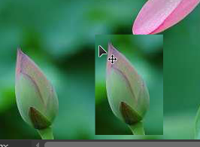

1. Από το μενού **Εικόνα** δοκιμάστε να περιστρέψετε τον καμβά κάθετα, οριζόντια ή όπως εσείς θέλετε. Πατήστε Αναίρεση αν δεν σας ικανοποιεί το αποτέλεσμα.
2. 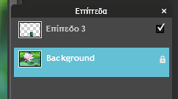Από το **μενού προσαρμογή και Φωτεινότητα**, μπορείτε να αλλάξετε την φωτεινότητα και την αντίθεση της κάθε εικόνας ξεχωριστά επιλέγοντας την κάθε εικόνα από εδώ:
3. Από το μενού φίλτρο δοκιμάστε τη **διαμόρφωση pixel, την εστίαση, την περιδίνηση νερού, το καλλιτεχνικό πόστερ.**
4. Aπό το μενού **Αρχείο και Αποθήκευση**, αποθηκεύεστε την εικόνα στο φάκελό σας.

**2η άσκηση: Εργαλείο αφαίρεσης κόκκινου ματιού**

1. Ανοίξτε την εικόνα redeyeandspots από τον υπολογιστή σας.
2. Χρησιμοποίησε το εργαλείο **αφαίρεσης κόκκινων ματιών**  και κάνε τη διόρθωση.
3. Τώρα χρησιμοποίησε το **εργαλείο Επούλωσης σημείων** για να εξαφανίσεις όλα τα σπυράκια.
4. Από την επιλογή Αρχείο αποθήκευσε την διορθωμένη εικόνα.
5. Πάτησε **Αρχείο και Έξοδος** για να κλείσει ο editor. Δοκίμασε τώρα να ανοίξεις το **PIXLR** X με την διορθωμένη εικόνα.
6. Χρησιμοποίησε τις επιλογές αριστερά για να δημιουργήσεις μια εντυπωσιακή εικόνα

**3η άσκηση: Εργαλείο πινέζας **

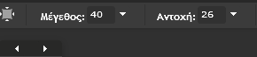Άνοιξε το αρχείο girl. jpg .Χρησιμοποιώντας το εργαλείο της πινέζας, προσπάθησε να αδυνατίσεις το κορίτσι. Μείωσε το μέγεθος της πινέζας σε 40 και την αντοχή σε 26:



**4η Άσκηση: Αντιγραφή επιλεγμένου τμήματος σε άλλη εικόνα**

1. Ανοίξτε τις εικόνες **3people** και **obama** που βρίσκονται στον υπολογιστή σας.
2. Επιλέξτε την εικόνα του Ομπάμα. Από το μενού **Εικόνα 🡪 μέγεθος εικόνας** θα μειώσουμε το μέγεθος της εικόνας για να ταιριάζει με τα κεφάλια των ανθρώπων στην άλλη εικόνα:

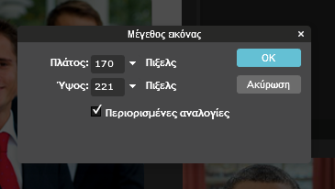

1. Μεγεθύνουμε την εικόνα του Ομπάμα στο 180%. Με το εργαλείο του λάσου προσπαθούμε να επιλέξουμε το περίγραμμα του

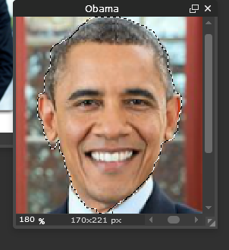 κεφαλιού του Ομπάμα, όσο καλύτερα μπορούμε:

1. Κάνουμε **επεξεργασία 🡪 Αντιγραφή**, μετά πατάμε την εικόνα **3people** και **Επεξεργασία 🡪επικόλληση.** Με το **εργαλείο της μετακίνησης** μετακινούμε το κεφάλι του Ομπάμα στη νέα του θέση:

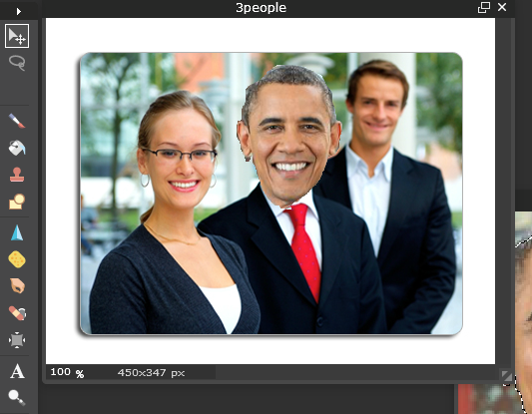

1. Αποθηκεύουμε την εικόνα **3people .**

**Περικοπή εικόνας**

1. Άνοιξε την εικόνα **paros.jpg**. Εμφανίζεται μια εικόνα της Πάρου από την οποία θέλουμε να περικόψετε μία περιοχή ώστε να μην φαίνεται τόσο πολύ το βουνό και να μην φαίνονται καθόλου τα βαρκάκια στη θάλασσα.

Από την Εργαλειοθήκη αριστερά επιλέγετε: **Εργαλείο μαρκίζας.**

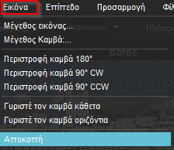2. Από το μενού επιλέγετε: **Εικόνα  -  Αποκοπή**

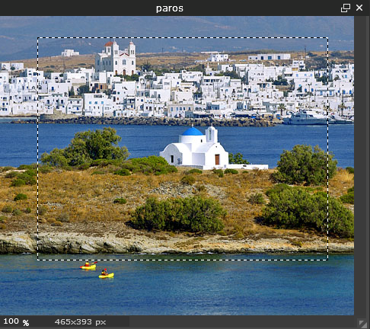3. Για την αποθήκευση ενός αρχείου χρειάζεστε τρία στοιχεία: όνομα, χώρο αποθήκευσης, τύπο αρχείου.

Θα την αποθηκεύσετε και ως αρχείο του Pixlr (με κατάληξη pxd) και ως αρχείο jpg.

Από το μενού επιλέγετε: **Αρχείο -  Αποθήκευση**